"Ум ребенка находится на кончиках его пальцев" -
В.А.Сухомлинский.

Уважаемые родители!
Пальчиковая гимнастика - это веселое, увлекательно и полезное занятие! Игры с пальчиками развивают мозг ребенка, стимулируют развитие речи, творческие способности, фантазию. Простые движения помогают убрать не только напряжение самих рук, но и ослабить мышцы всего тела. Они способны улучшить произношение многих звуков.
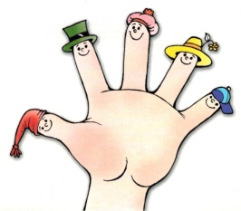
Чем лучше работают пальцы и вся кисть в целом, тем лучше ребенок говорит!
Зачем нужно развивать мелкую моторику?
Развитие мелкой моторики ребенка - тонких движений кистей и пальцев рук - один из показателей психического развития ребенка.
Высокий уровень развития мелкой моторики свидетельствует о функциональной зрелости коры головного мозга и о психологической готовности ребенка к школе.
Мелкая моторика - основа развития психических процессов: внимания, памяти, восприятия, мышления и речи, пространственные представления.
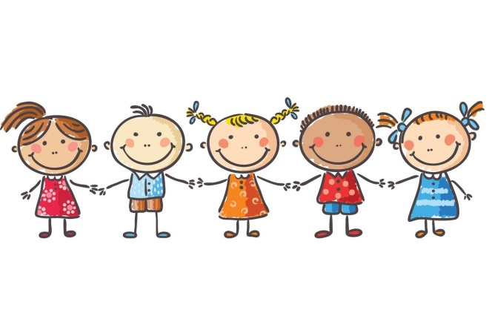
Предлагаю вашему вниманию подборку тематических пальчиковых игр.
"Осенние листья"
Раз, два, три, четыре, пять,
(Загибаем пальчики, начиная с большого)
Будем листья собирать,
(Сжимаем и разжимаем кулачки)
Листья березы,
(Загибаем пальчики, начиная с большого)
Листья рябины,
Листья тополя,
Листья осины,
Листья дуба мы соберем,
Маме осенний букет отнесем.
("Шагаем" по столу средним и указательным пальцем)
"Осень"
Ветер по лесу летал,
(Плавные волнообразные движения ладонями)
Ветер листики считал:
Вот дубовый,
(Загибаем по оному пальчику на обеих руках)
Вот кленовый,
Вот рябиновый резной,
Вот с березки - золотой,
Вот последний лист с осинки
(спокойно укладываем ладони на стол)
Ветер бросил на тропинку.
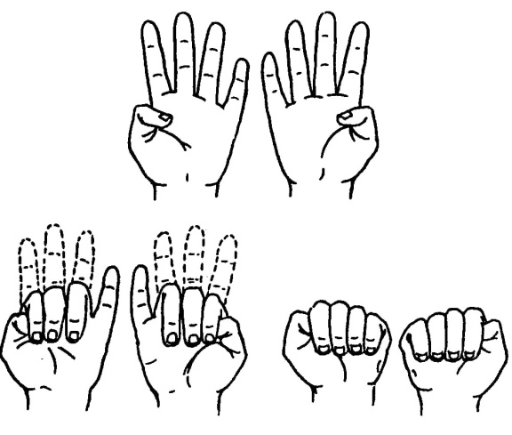
«Осень, осень к нам пришла…»

Осень, осень к нам пришла,
Дождь и ветер принесла.
(Стучим пальцем левой руки по ладони правой)

Кап-кап-кап, кап-кап-кап,
Дождь и ветер принесла.
Пожелтел зеленый сад,
Листья кружатся, летят.
(Трём ладонью о ладонь)

Шу-шу-шу, шу-шу-шу,
Листья кружатся, летят.
Песни птичек не слышны,
Подождем их до весны.
(Кисти рук накрест, движения кистями рук вверх-вниз)

Чик-чирик, чик-чирик,
Подождем их до весны.
МБДОУ "Детский сад №29"

"Пальчиковая гимнастика - для развития речи дошкольников"
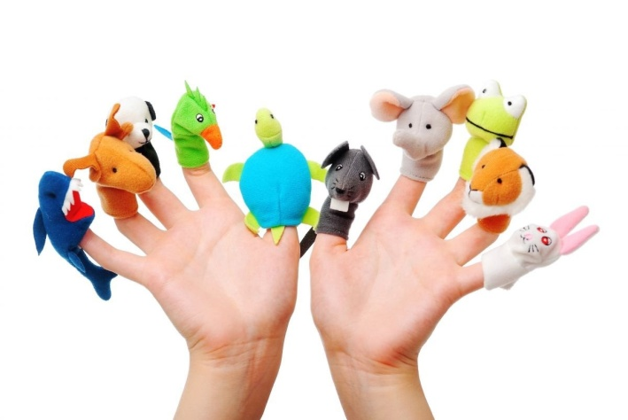

Воспитатель: Антонова Е.В.
2023г.

